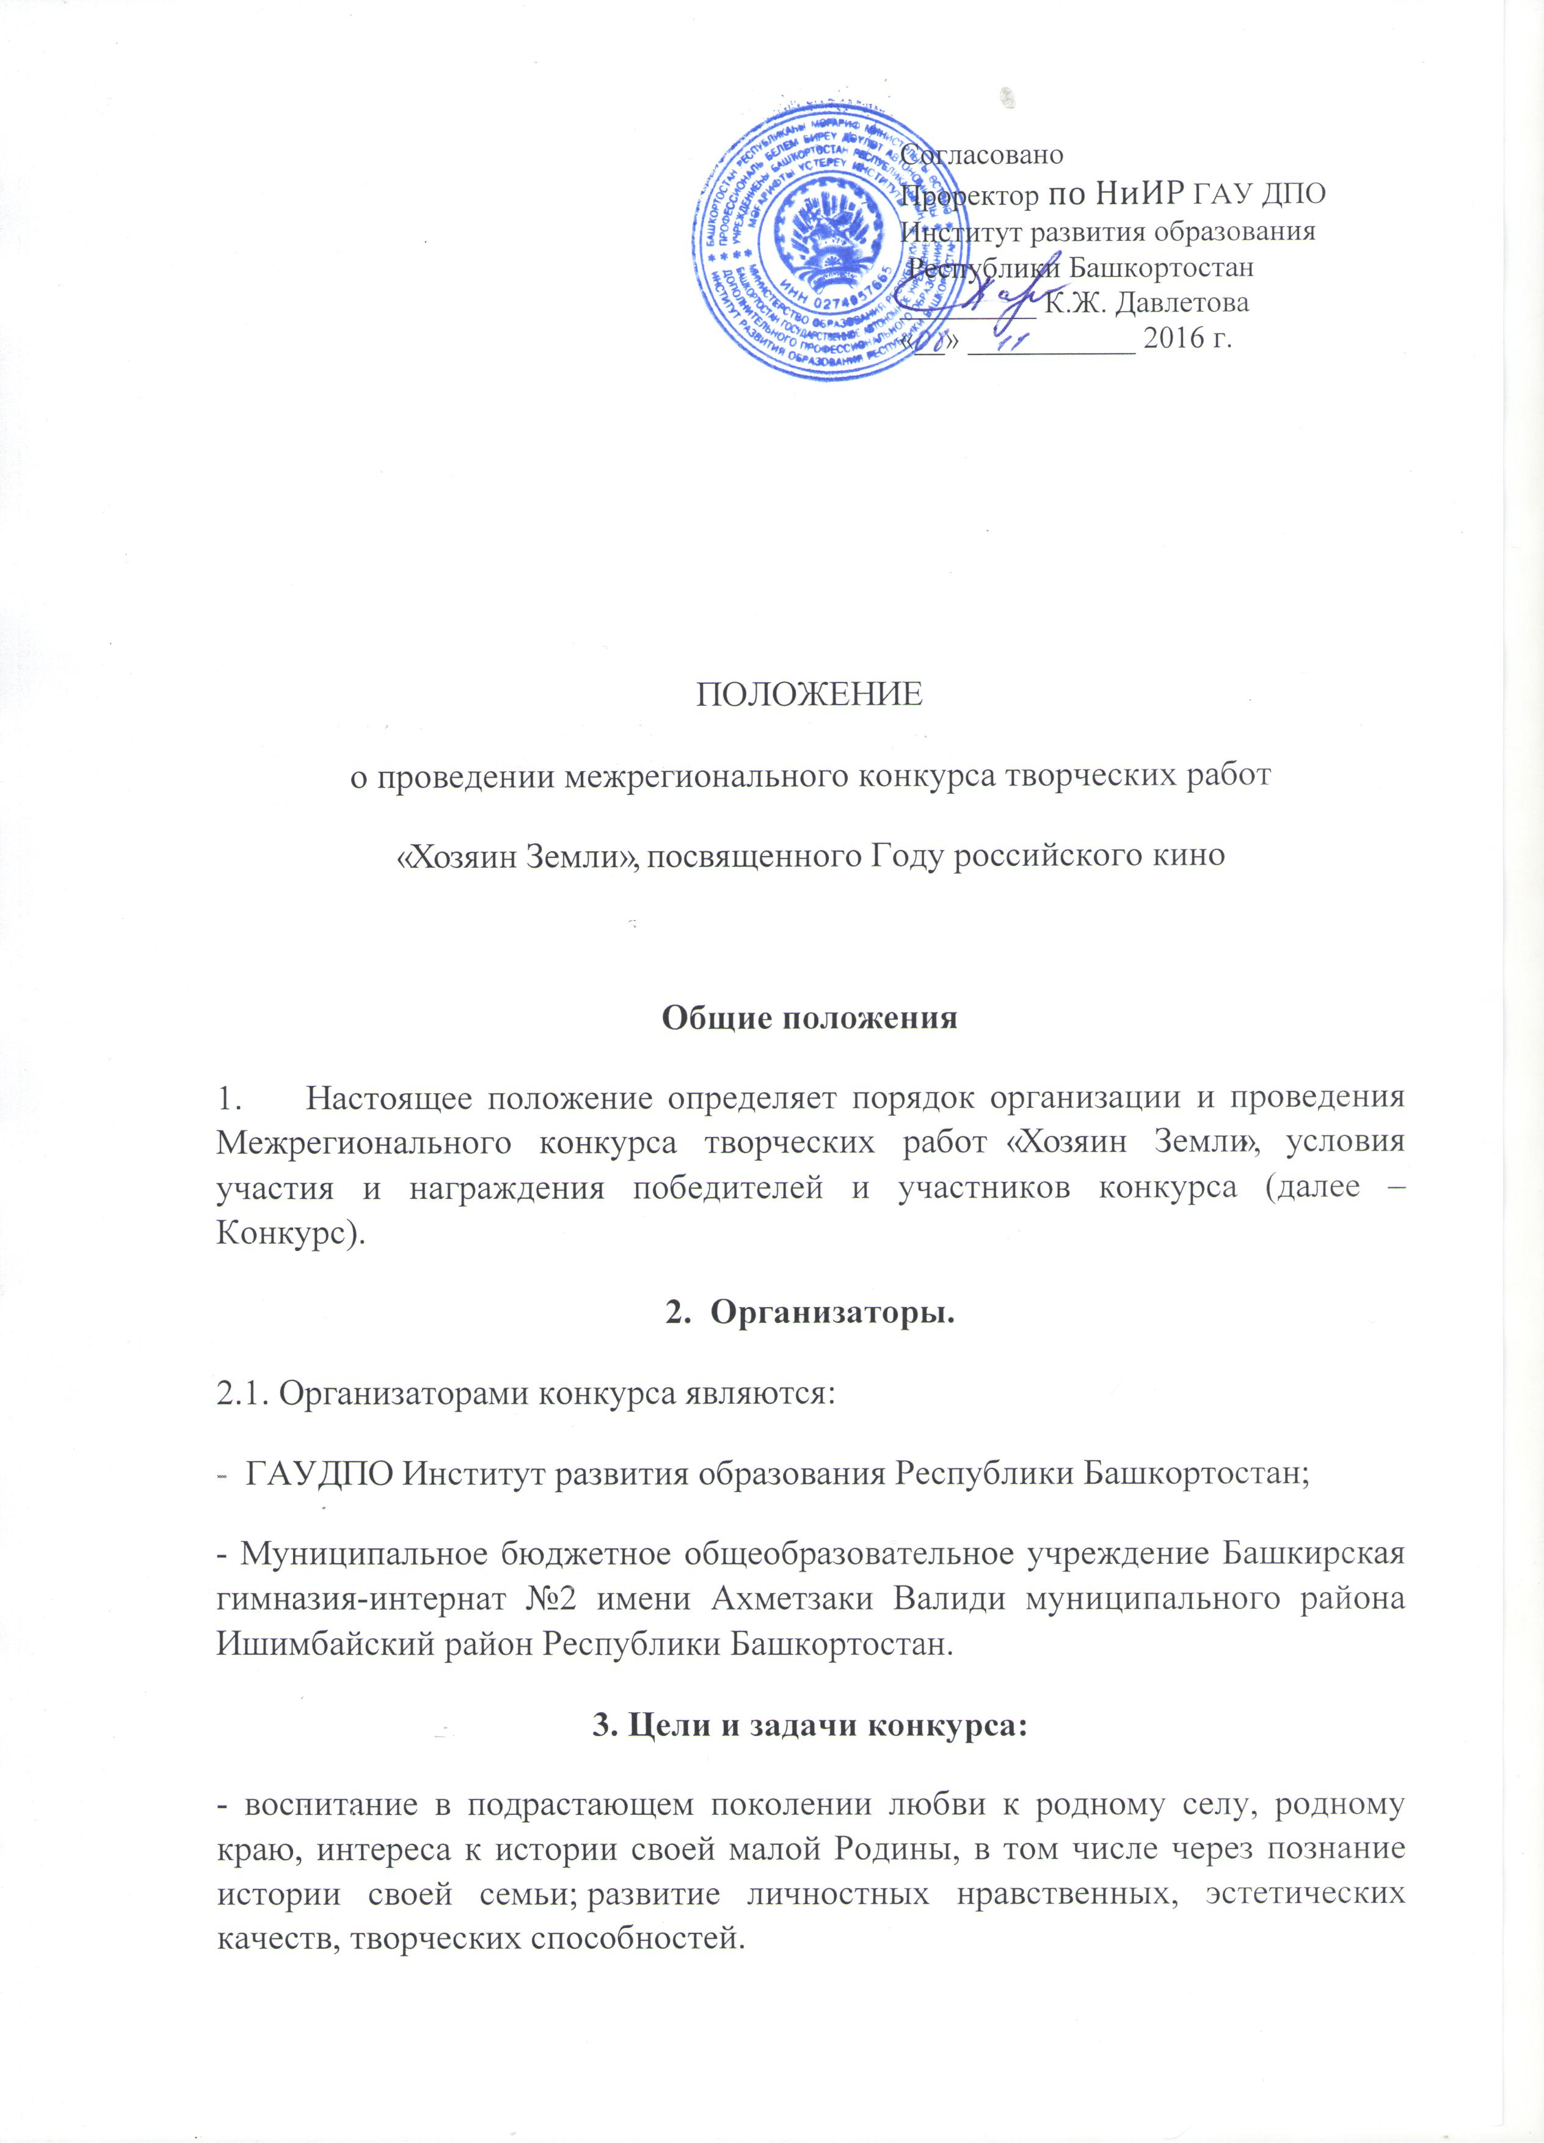
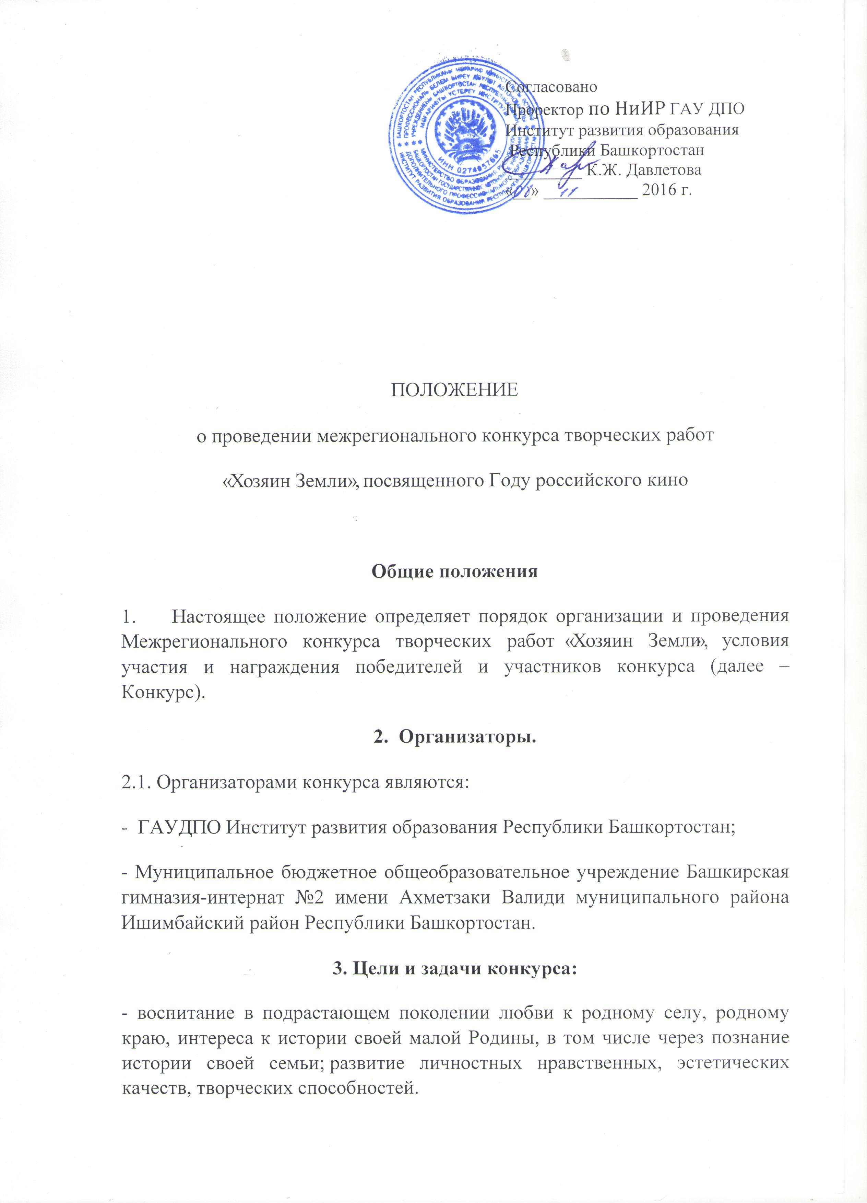
- активизация творческой деятельности учащихся;
- заострить внимание на значимости статистических данных Всероссийской сельскохозяйственной переписи 2016 года для принятия управленческих решений по развитию сельского хозяйства;
- выявить талантливых старшеклассников, знающих и любящих свою малую родину, сельский труд и быт;
- повышение мотивации молодежи к работе в сельском хозяйстве, популяризация сельскохозяйственных профессий, воспитание уважения к сельскому труду.
4. Участники конкурса.
В конкурсе творческих работ принимают участие учащиеся 5-11-х классов общеобразовательных учреждений, студенты всех курсов и форм обучения средних профессиональных образовательных учреждений.
5. Сроки проведения конкурса
Конкурсные работы должны быть предоставлены в оргкомитет до 30 декабря 2016 года на электронный адрес: konkursXZ@mail.ru
Подведение итогов Конкурса состоится в период с 16 по 31января 2017 года.
Награждение победителей Конкурса состоится в феврале 2017 года в ИРО РБ.
6. Номинации конкурса
6.1. Конкурс проводится в четырех номинациях:
«Есть такая профессия» — сочинения, повествующие о сельскохозяйственных профессиях, воспитание уважения к сельскому труду;
«Ах, это чудо, наш край родной» — сочинения, описываюшее красоту населенного пункта, обычаи, культурные ценности народов;
«Умелые руки моего села» — сочинения, повествующие о выдающихся людей вашего села, добившихся определенных результатов в своей деятельности;
«Я выбираю село» — сочинения на тему будущего развития населенных пунктов, состояние сельскохозяйственного производства и значимость его развития в современных условиях.
6.2. Конкурс разработок внеклассных мероприятий для учителей, классных руководителей и педагогов дополнительного образования, посвященного году российского кино.
7. Условия участия в конкурсе.
7.1. Конкурс творческих работ проводится в четырех возрастных группах:
1 группа — учащиеся 5–7-х классов;
2 группа – учащиеся 8-9-х классов;
3 группа — учащиеся 10-11-х классов;
4 группа — студенты обучающиеся в средних профессиональных образовательных учреждениях.
7.2. Участники конкурса самостоятельно выбирают номинацию и тему сочинений.
7.3. На конкурс принимаются работы, написанные в жанрах классического сочинения, эссе, в стихотворной форме, мини-исследования и пр.
7.4. Объем работ должен соответствовать следующим параметрам:
1 группа — до 2 листов формата А4 компьютерного набора шрифтом Times NewRoman в 14 кегле через 1,5 интервала;
2 группа — до 3 листов формата А4 компьютерного набора шрифтом Times NewRoman в 14 кегле через 1,5 интервала;
3 группа — до 4 листов формата А4 компьютерного набора шрифтом Times NewRoman в 14 кегле через 1,5 интервала.
4 группа – до 5 листов формата А4 компьютерного набора шрифтом Times NewRoman в 14 кегле через 1,5 интервала.
7.5. Каждая работа должна сопровождаться специально оформленным титульным листом (приложение 1).
7.6. Участниками конкурса считаются все лица, предоставившие конкурсные материалы в установленном порядке и в установленные сроки.
7.7. Допускается предоставление на конкурс до двух работ одного автора.
7.8. В каждой номинации определяются победители конкурса.
7.10. При оценке поступивших на конкурс сочинений применяются следующие критерии:
- соответствие работы заданной теме (номинации) конкурса;
- соответствие работы условиям конкурса, в том числе техническим;
- содержательное и смысловое наполнение работы, последовательность изложения;
- наличие выраженного авторского отношения к теме работы;
- новизна изложенных в работе фактов, событий;
- оригинальность, творческий подход в изложении материала;
- аккуратность и грамотность исполнения работы;
- приветствуется наличие иллюстративных материалов.
7.11. Конкурсные работы принимаются на русском, башкирском, татарском, чувашском и других языках народов субъекта Российской федерации.
7.12. Регистрационный взнос для участия в конкурсе составляет – 100 руб.: затраты на организацию и проведение конференции, на выпуск сертификатов, почетных грамот и дипломов, а также на приобретения призов победителям конкурса. Регистрационный взнос можно перечислить на расчётный счёт:
Сбербанк - 639002069073602540
на имя - Бакирова Савия Искандаровна
8. Жюри конкурса
8.1. Состав жюри конкурса утверждается учредителями конкурса.
8.2. Жюри действует на основании Положения о проведении конкурса и обеспечивает равенство и соблюдение прав всех участников конкурса.
8.3. Решение жюри конкурса по оценке работ является окончательным и пересмотру не подлежит.
9. Подведение итогов конкурса и награждение победителей
9.1. Все участники конкурса получают дипломы участников.
9.2. В каждой номинации и каждой возрастной группе определяются победители, занявшие 1-е, 2-е и 3-е места.
9.3. Организаторы оставляют за собой право учредить Гран-при конкурса и специальные призы для участников-победителей.
9.4. Организаторы оставляют за собой право учредить специальные призы для образовательных учреждений и специалистов образовательных учреждений, которые проявят наибольшую активность в подготовке участников конкурса.

Приложение №1
к Положению о межрегинальном конкурсе творческих работ
«Хозяин Земли»

ОБРАЗЕЦ ТИТУЛЬНОГО ЛИСТА
для оформления работ участников межрегионального конкурса
творческих работ
«Хозяин Земли»

НАИМЕНОВАНИЕ ОБРАЗОВАТЕЛЬНОГО УЧРЕЖДЕНИЯ
(в соответствии с Уставом учреждения)

РАБОТА НА МЕЖРЕГИОНАЛЬНЫЙ КОНКУРС ТВОРЧЕСКИХ РАБОТ
«ХОЗЯИН ЗЕМЛИ»

в номинации _________________________________________________________
(название номинации)

«________________________________________________________________»
авторское наименование работы (тема сочинения)

__________________________________________________________________
жанровая принадлежность работы (жанр сочинения)

ФАМИЛИЯ, ИМЯ, ОТЧЕСТВО участника Конкурса
Возраст (полных лет)
Учащий (ая) ся ___________________________ класса

ФАМИЛИЯ, ИМЯ, ОТЧЕСТВО и должность руководителя — организатора участия в конкурсе
Контактная информация: __________________________________________________________
телефоны (служебный, домашний, мобильный),
______________________________________________________________
адрес электронной почты

